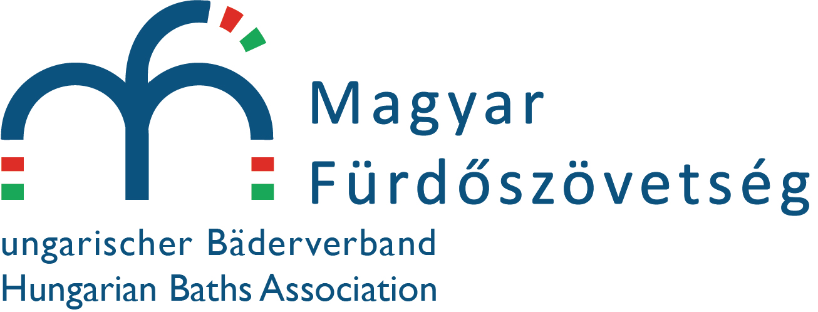
Székhely: 1146 Budapest, Borostyán u. 1/b
Email: info@furdoszovetseg.hu
Telefon: +36 30 525 2160
Honlap: www.furdoszovetseg.hu

Csatlakozási szándéknyilatkozat

Szaunázók Hétvégéje – Országos Szauna Szezonnyitó

Időpont: 2020. október 2-4.

Csatlakozó strand/fürdőlétesítmény neve: ……...............................…………….............................

………………………………………………………………………………………………………

Címe: ………………………………………………………………………………………………..

Honlapjának címe: ………………………………………………………………………………….

Kapcsolattartó személy neve:………………………………………………………………………..

E-mail címe………..………………………………………………………………………………...

Telefonszáma:……………………………………………………………………………………….

1.) Milyen programot tervez az Országos Szauna Szezonnyitó eseményen?

………………………………………………………………………………………………………

………………………………………………………………………………………………………

………………………………………………………………………………………………………

2.) Adnak –e belépődíj kedvezményt, ha igen, milyen mértékűt?

………………………………………………………………………………………………………

………………………………………………………………………………………………………

3.) Milyen nyitva tartást biztosítanak fürdőjükben, szaunájukban?

………………………………………………………………………………………………………

4.) Egyéb kérés, megjegyzés:

………………………………………………………………………………………………………

………………………………………………………………………………………………………

Kelt: …………………………………..

……………………………
Aláírás

Kérjük, hogy a kitöltött adatlapot legkésőbb 2020. szeptember 25-ig az info@furdoszovetseg.hu e-mail címre küldjék meg!

